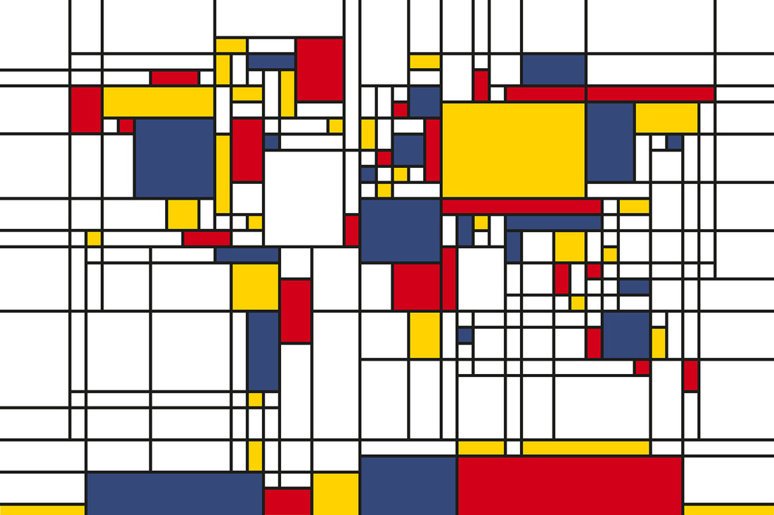
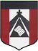
ESCUELA NUESTRA SEÑORA DEL VALLE
4°GRADO
ARTE y LA GEOMETRIA

Actividad para 2 clases de 45 minutos 30/04 y 7/05
HOLA CHICOS
¿COMO ESTAN? ESPERO QUE MUY BIEN, YO CON MUCHAS GANAS DE EMPEZAR LA ACTIVIDAD DE HOY.
MATERIALES: papel glasé, rojo, amarillo y azul (en el caso de no tener papel glasé, pueden utilizar cualquier tipo de papel pero de los colores antes mencionados) tijera, plástico, hoja de la carpeta de plástica color (negro preferentemente).
Actividad para investigar:
Todos los link son ilustrativos, NO son indispensables para hacer la actividad.
(Las preguntas son para hacerlo en forma oral, no tienes que escribirlas en la carpeta)
- ¿Qué es el Arte Abstracto?
- https://www.youtube.com/watch?v=xa7PoZRYRng( ver el link-arte abstracto)
- ¿La geometría está relacionada con el arte?
- ¿La síntesis de una imagen es más simple o más compleja que la imagen original?
- ¿Quién fue Paul Mondrian? https://www.youtube.com/watch?v=6By8g2Sus5w(biografia)
- ¿Qué tipo de elementos tenían sus cuadros? ¿Te gustaron? Si/no, por qué?
- ¿Qué elementos se repetían?
- ¿Qué colores utilizaba?
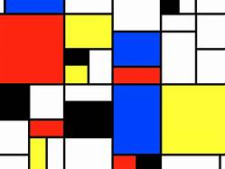

CHICOS MANOS A LA OBRA

Después de haber descubierto la fuerza del color, la belleza de las formas de la abstracción ,y que la síntesis de una forma, es hacerla lo más simple posible, ya estamos listos para hacer un cuarto con figuras geométrica como lo hacía MONDRIAN, nosotros utilizaremos cuadrados, rectángulos y triángulos de colores puros: Rojo, Amarillo, y azul,( de papel) y los ubicamos en una hoja preferentemente de color negro, en el caso de no tener ese color con blanco está bien, luego ubicamos las formas según les guste , dejando un pequeño espacio entre las figuras. Y sin darnos cuenta ya tenemos nuestro trabajó terminado ¡¡FELICITACIONES!!

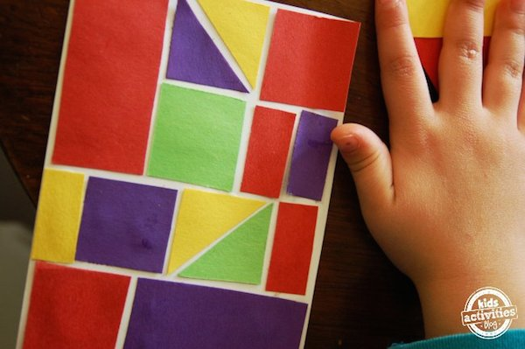

El trabajo debe estar en la carpeta de plástica con el nombre y grado bien visible.
Recordar enviar foto del trabajo terminado a: smengo@institutonsvallecba.edu.ar
LES MANDO MUCHOS CARIÑOS.
SEÑO SOLE =)

